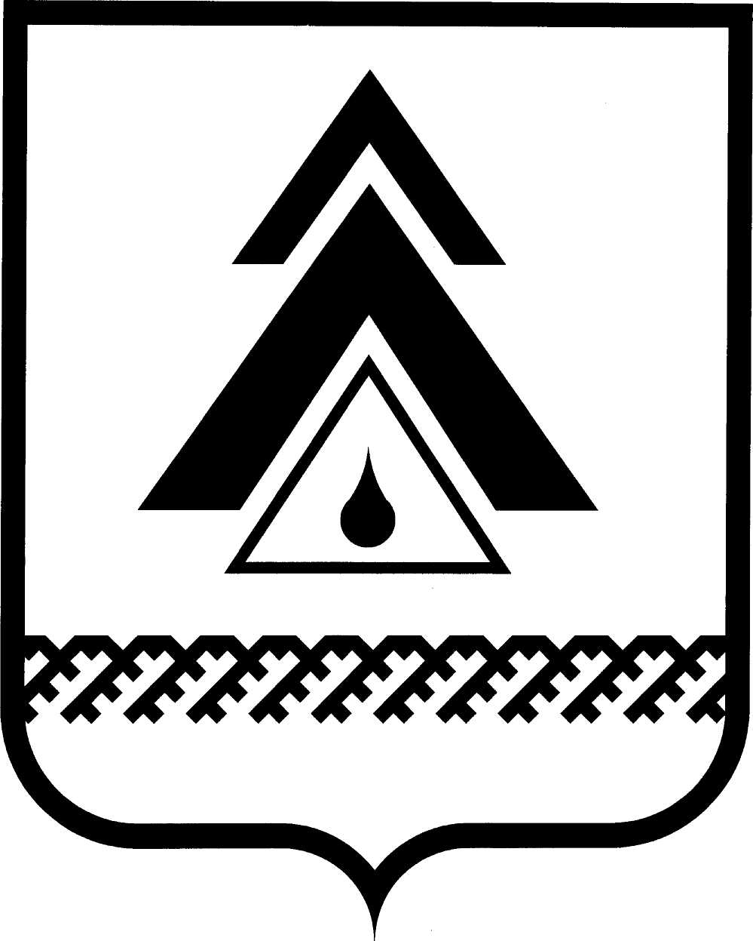

администрация Нижневартовского района
Ханты-Мансийского автономного округа – Югры

ПОСТАНОВЛЕНИЕ

от 21.02.2013  г. Нижневартовск | № 318

О внесении изменения в приложение к постановлению администрации района от 16.12.2011 № 2279 «Об утверждении административного регламента «Предоставление информации о физкультурно-оздоровительной работе с населением»

В соответствии с постановлением администрации района от 11.07.2012 № 1322 «О внесении изменений в приложение к постановлению администрации района от 12.05.2011 № 755 «О порядке разработки и утверждения административных регламентов предоставления муниципальных услуг в муниципальном образовании Нижневартовский район, проведения экспертизы их проектов»:

1. Внести изменение в приложение к постановлению администрации района от 16.12.2011 № 2279 «Об утверждении административного регламента «Предоставление информации о физкультурно-оздоровительной работе с населением»:
1.1. Пункт 2.2. раздела II дополнить абзацем следующего содержания: «предоставление муниципальной услуги возможно в многофункциональном центре Нижневартовского района, при наличии такового.».

2. Пресс-службе администрации района (А.Н. Королёва) опубликовать постановление в районной газете «Новости Приобья».

3. Постановление вступает в силу после его официального опубликования.

4. Контроль за выполнением постановления возложить на заместителя главы администрации района по социальным вопросам О.В. Липунову.

Глава администрации района Б.А. Саломатин

